SPS 2017: Neue Datenleitungen von Lapp
Schnelle PROFINET®-Leitungen für Industrienetzwerke
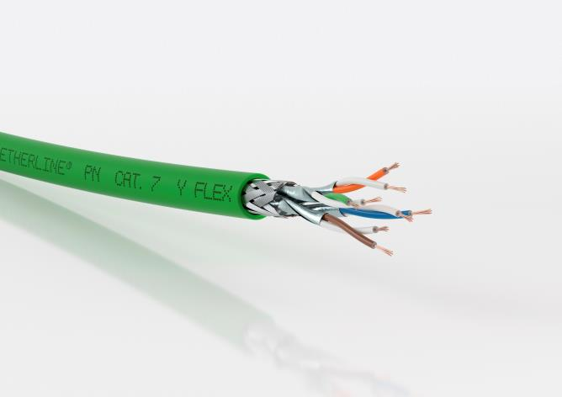
Die ETHERLINE® PN Cat.7 Leitungen eignen sich für Anwendungen, bei denen große Datenmengen übermittelt werden, etwa von hochauflösenden Kameras.

Stuttgart, 21. November 2017

PROFINET®-Leitungen müssen vor allem schnell sein und eine sichere Datenübertragung gewährleisten. Geradezu vorbildlich sind die neuen Leitungen, die Lapp auf der SPS IPC Drives 2017 (Halle 2, Stand 310) unter dem Namen ETHERLINE® PN Cat.7 vorstellt. Die Leitungen sind vor allem für den Einsatz in Maschinen und Anlagen sowie für die Netzwerkinfrastruktur gedacht, besonders dort, wo große Datenmengen in hoher Geschwindigkeit übermittelt werden. Das ist zum Beispiel der Fall in Anlagen mit zahlreichen Sensoren oder mit hochauflösenden Kameras zur Qualitätskontrolle. Mit den neuen Leitungen ergänzt Lapp sein PROFINET®-Sortiment und deckt einen großen Teil möglicher Anwendungen ab.

Die neuen PROFINET®-Leitungen von Lapp erreichen mit 10 Gigabit pro Sekunde nach Cat.7-Standard höchste Datenraten. Zwar erreichen Leitungen mit Cat.6_{A} vergleichbare Geschwindigkeiten, doch bieten Cat.7-Leitungen größere Reserven bei der Leistungsfähigkeit und Übertragungssicherheit, denn sie arbeiten bei einer deutlich höheren Übertragungsfrequenz von 600 MHz. Das bedeutet: Selbst wenn Leitungen im Laufe der Zeit beschädigt werden oder altern, erreichen sie trotzdem noch ihre maximale Leistung. Dennoch sind die Leitungen erstaunlich dünn, die Außendurchmesser liegen zwischen 8,1 mm für festverlegte und 8,7 mm für flexible Leitungen. Das spart Platz, wenn es in Maschinen oder Schaltschränken eng zugeht.

Die neuen Leitungen sind konform zum PROFINET®-Standard, daher auch das Kürzel „PN“ im Namen. PROFINET® ist der Standard, auf den sich viele Hersteller geeinigt haben und der die höchsten Wachstumsraten für Datenleitungen in industriellen Anwendungen verzeichnet. Für die Anwender bedeutet das, dass alle Produkte aus dem PROFINET®-Universum untereinander kompatibel sind. Ein weiterer Pluspunkt der neuen PROFINET®-Leitungen von Lapp ist, dass sie auch für den nordamerikanischen Markt zertifiziert sind; Anwender können damit ein Produkt für alle Märkte einsetzen, ohne sich immer neu um die Zulassung kümmern zu müssen. Auch die Lagerhaltung vereinfacht sich, die Betriebe müssen weniger unterschiedliche Teilevarianten verwalten.

ETHERLINE® PN Cat.7 gibt es in fünf Varianten: Zur festen Verlegung, entweder flammwidrig mit PVC-Mantel unter dem Namenszusatz „Y“, oder halogenfrei und flammwidrig mit FRNC-Mantel, oder mit PUR-Mantel - halogenfrei, flammwidrig und mit erhöhter mechanischer Robustheit. Außerdem gibt es zwei Varianten zur flexiblen Verlegung („FLEX“) mit flammwidrigem PVC-Mantel oder mit halogenfreiem und flammwidrigem FRNC-Mantel.

Das Bild in druckfähiger Qualität finden Sie hier

Über die Lapp Gruppe:
Die Lapp Gruppe mit Sitz in Stuttgart ist Weltmarktführer für integrierte Lösungen und Markenprodukte im Bereich der Kabel- und Verbindungstechnologie. Zum Portfolio der Gruppe gehören Kabel und hochflexible Leitungen, Industriesteckverbinder und Verschraubungstechnik, kundenindividuelle Konfektionslösungen, Automatisierungstechnik und Robotik-lösungen für Industrie 4.0 und die Smart Factory. Der Kernmarkt der Lapp Gruppe ist der Maschinen- und Anlagenbau. Weitere wichtige Absatzmärkte sind die Lebensmittel-, Energie-, Mobilitäts- und die Life Science Industrie.

Die Unternehmensgruppe wurde 1959 gegründet und befindet sich bis heute vollständig in Familienbesitz. Im Geschäftsjahr 2015/16 erwirtschaftete sie einen konsolidierten Umsatz von 901 Mio. Euro. Lapp beschäftigt weltweit rund 3.440 Mitarbeiter, verfügt über 17 Fertigungsstandorte sowie rund 40 Vertriebsgesellschaften und kooperiert mit rund 100 Auslandsvertretungen.

